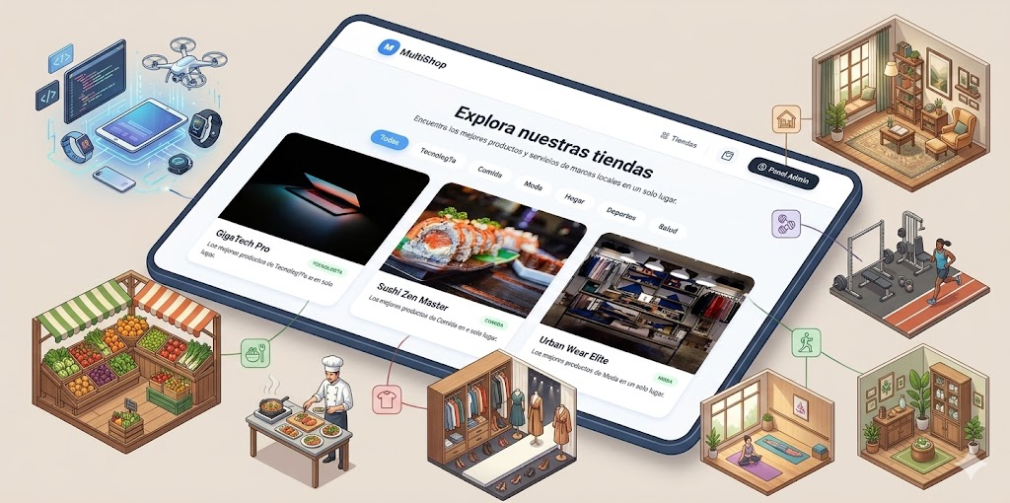

MultiShop

Manual Técnico.

Instituto tecnológico de Tláhuac 2

Taller de ingeniería de Software.

Contenido
Inicio de sesión. 3
Características de la primer página “Dueño de tienda” 4
Características de la Pagina “Mis productos”. 6
Características de la página “Perfil Tienda” 8
Creación de nueva Tienda 10

Inicio de sesión.
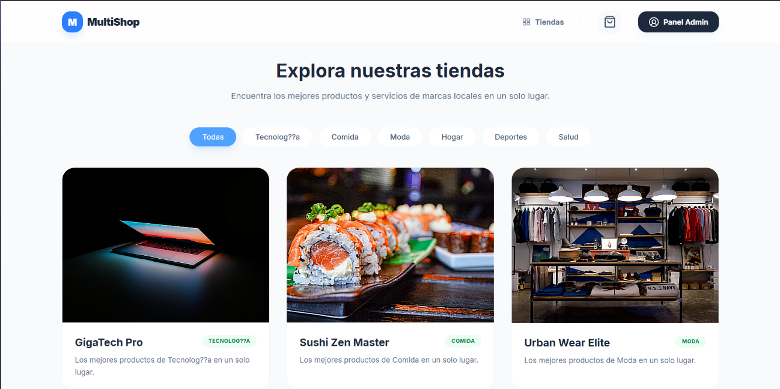
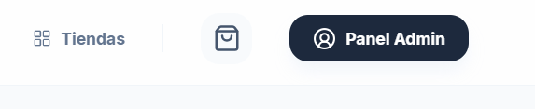
Para poder acceder al menú de dueño de la tienda en la página principal se dará click en el botón “Panel Admin”.
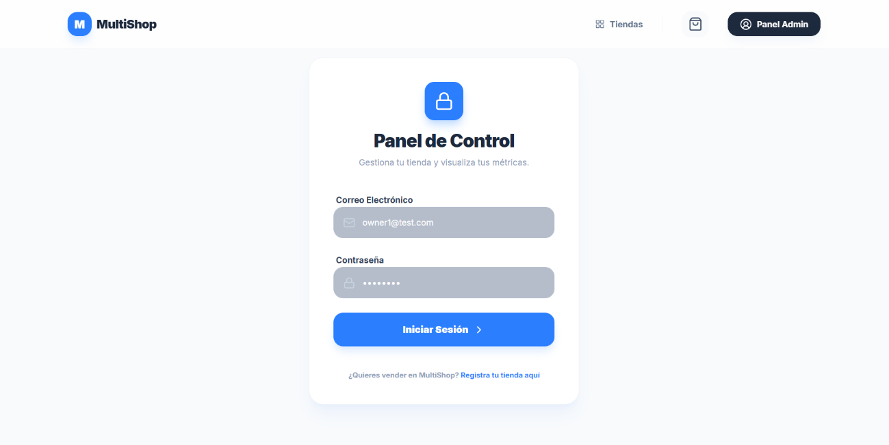
Una vez hecho click se abrirá una nueva página
En esta página se deberá iniciar sesión con los datos de la tienda.
Nota: Si es primera vez que te vas a registrar con una tienda entonces deberás avanzar a la página 10 de este documento para ver los procesos necesarios.

Características de la primer página “Dueño de tienda”
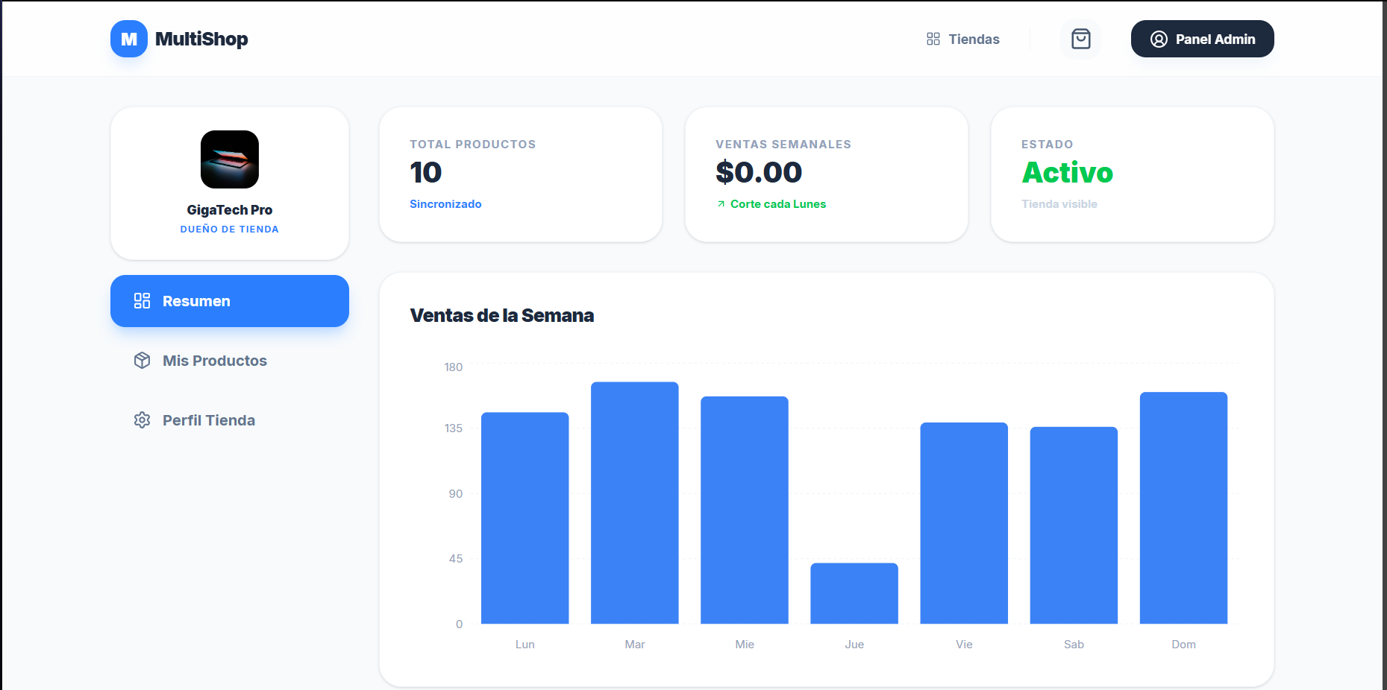
Al iniciar sesión con los datos correspondientes se deberá mostrar esta página
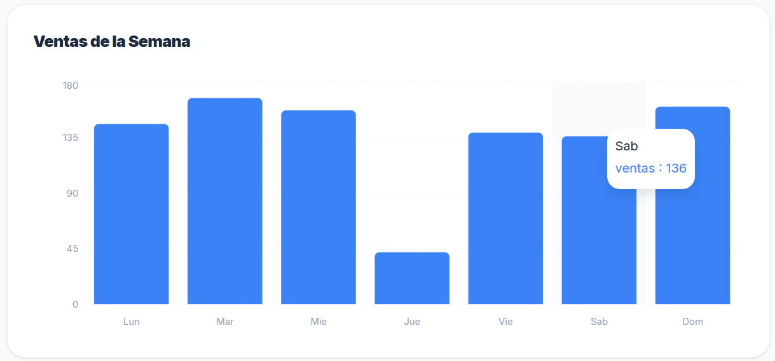
Estas son las gráficas de las ventas totales de la semana pasada, si colocas el puntero encima de alguna barra se muestran los datos de ese día en específico.
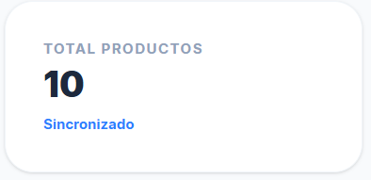
Este mostrara el total de productos activos, si algún producto se quedara sin stock este número bajara y se mostrara un mensaje en rojo.
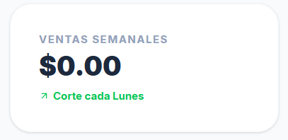
Este indicador mostrara el total en dinero de ventas en la semana, este dato hará cambio cada lunes mostrando todo lo vendido de la semana.
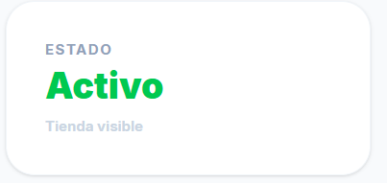
Este indicador muestra si tu tienda es visible en la página principal, esto se deberá a que si muestras algún incumplimiento los administradores podrán hacer que no sea visible o incluso eliminar definitivamente tu tienda.

Características de la Pagina “Mis productos”.
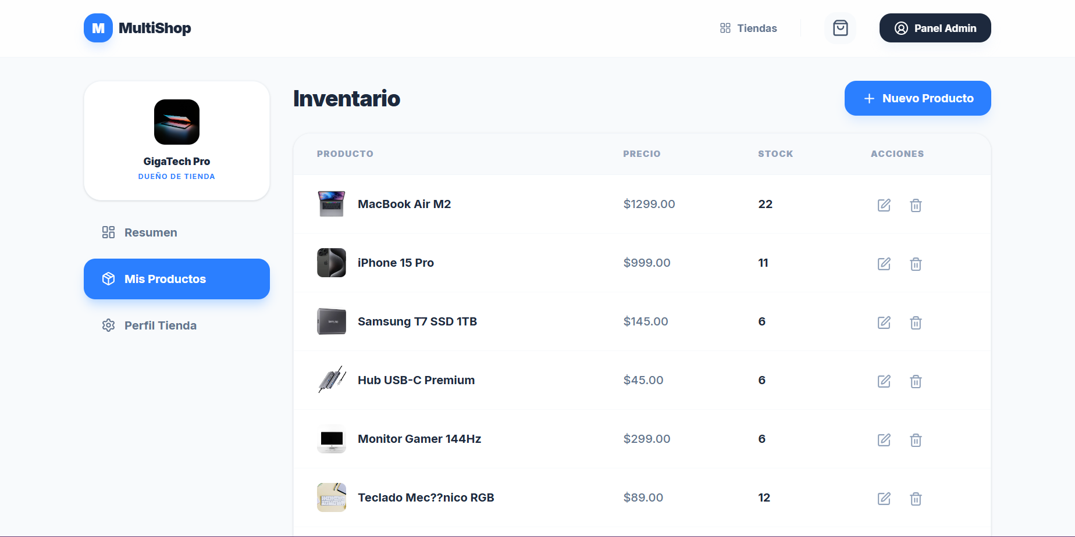
Al hacerle click en el botón de “Mis productos” se mostrara esta página.

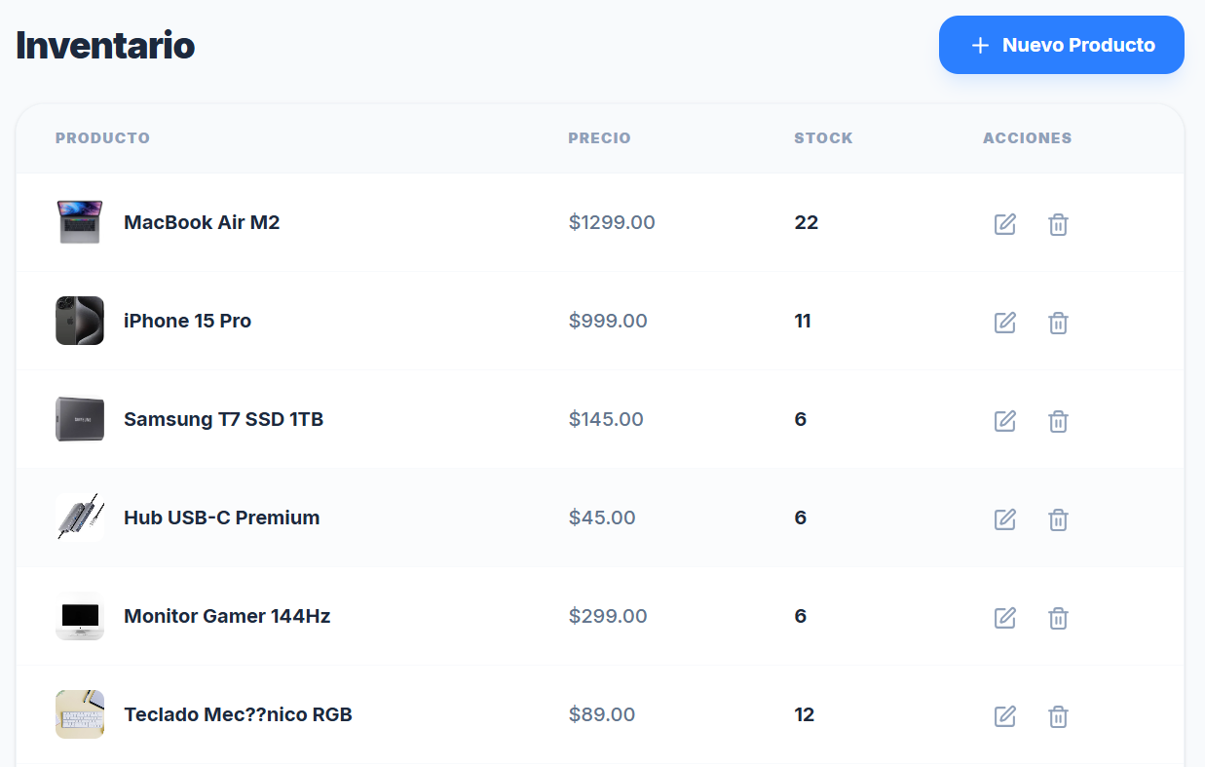
En este apartado se muestra el inventario, el desglose del producto, su precio, la cantidad de stock y las diversas acciones que se pueden realizar con él.
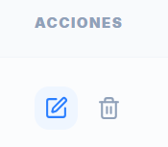
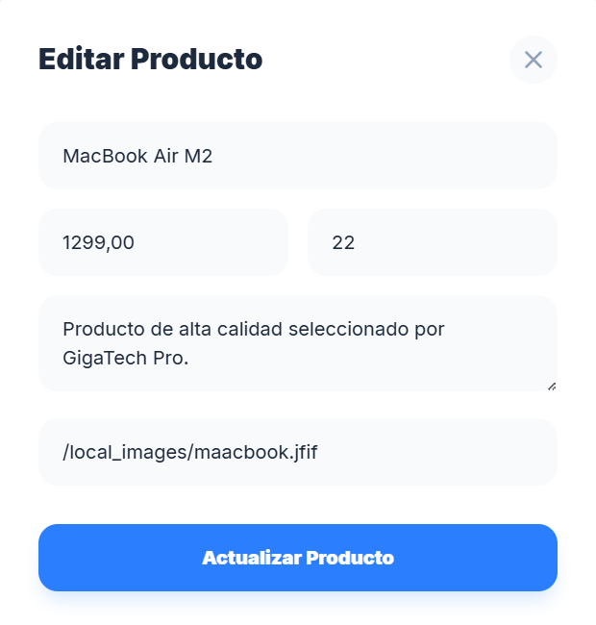
Al darle click en el icono mostrado se abrirá un formulario.
En este apartado podrá editar cada campo del producto seleccionado (nombre, precio, stock, descripción e imagen).
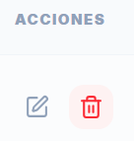
Si le da click al icono de basura será para eliminar el producto.
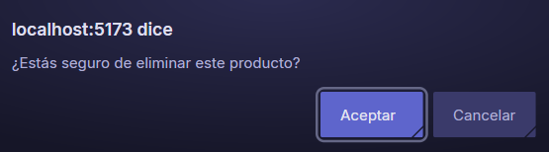
El propio navegador le mandara un mensaje para confirmar si se eliminara o si quiere cancelar la acción.
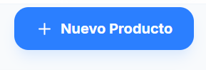
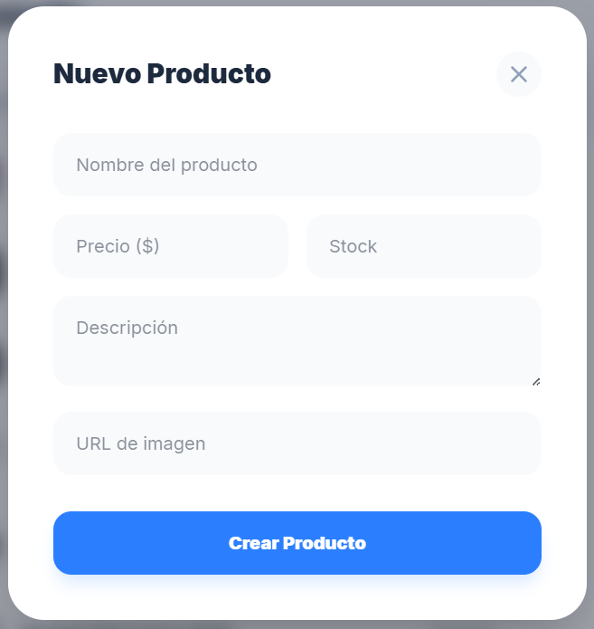
Si usted le da click al botón de “Nuevo producto” se abrirá un nuevo formulario.
En este formulario usted podrá agregar un nuevo producto para su venta, agregando los campos necesarios y dando click en “Crear Producto”.

Características de la página “Perfil Tienda”


Al darle click en el botón de “Perfil de tienda” se abrirá una nueva página.

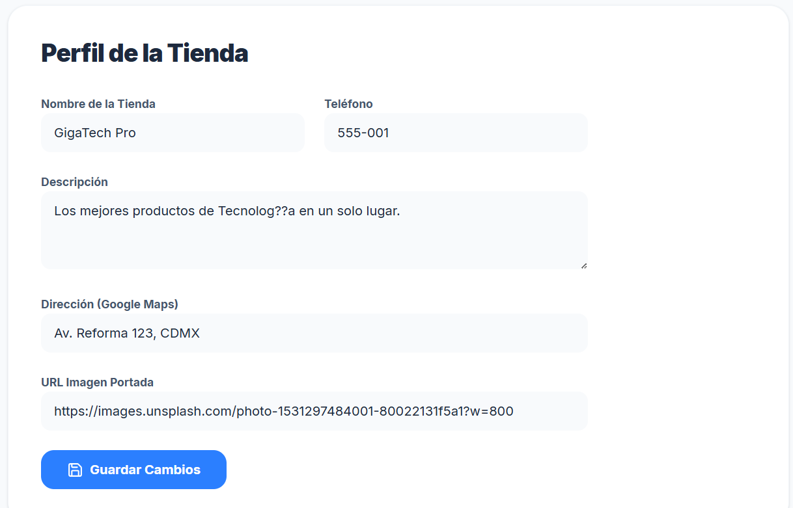
La página mostrada tendrá este formulario en el cual usted podrá editar los datos del perfil de la tienda, características como el nombre, teléfono, descripción, dirección e imagen realizando los correspondientes cambios y luego presionando en “Guardar Cambios”.

Creación de nueva Tienda
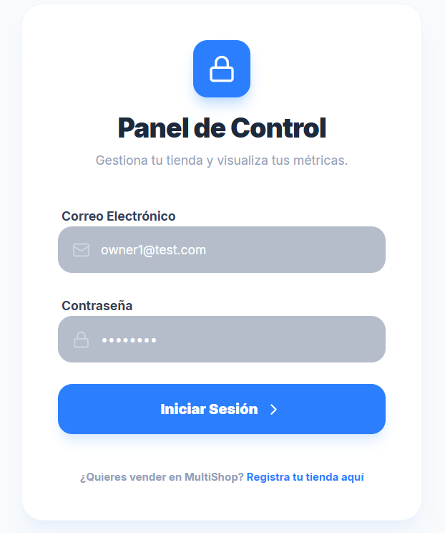
En esta página deberá dar click en las letras: “Registrar tu tienda aquí”
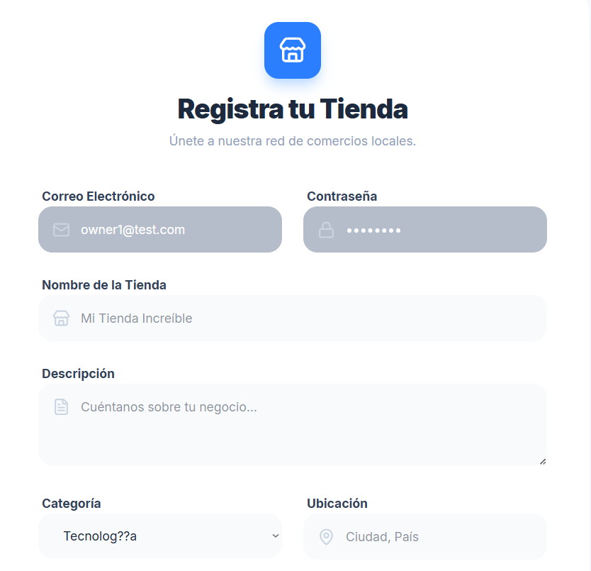
Una vez abierta la página se mostrara un formulario de registro, en este formulario de registro deberá proporcionar la información que se le pide (correo, contraseña, nombre de la tienda, descripción categoría, ubicación y URL de su imagen de tienda)

Una vez ingresados los datos deberás darle click a “Enviar Solicitud”.

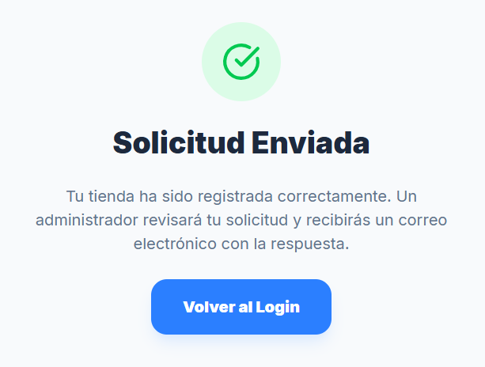
Una vez haya respondido el formulario uno de nuestros administradores se pondrá en contacto con usted para confirmar o declinar la petición, una vez se acepte o se decline le llegara un correo electrónico por parte de multiShop con la respuesta.
Una vez sea aceptada su petición en caso que asi sea, entonces podrá iniciar sesión con los datos ingresados y podrá empezar a agregar sus productos.

